**Новогодние семейные игры – 2025**

28 декабря 2024 года семьи учащихся третьих классов приняли участие в школьном этапе республиканского фестиваля "Новогодние семейные игры-2025". Мероприятие было организовано на свежем воздухе. Участников и болельщиков поприветствовали Дед Мороз и Снегурочка, пожелали удачи на старте. Мамы, папы и дети активно включились в спортивную борьбу, проявляя взаимовыручку и ловкость. Семьи прошли четыре спортивных состязания.

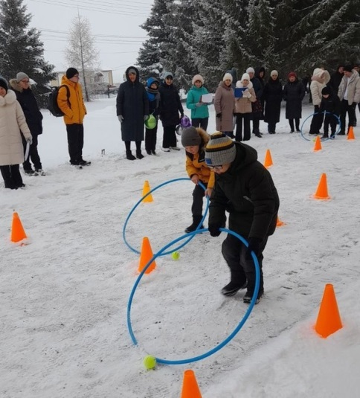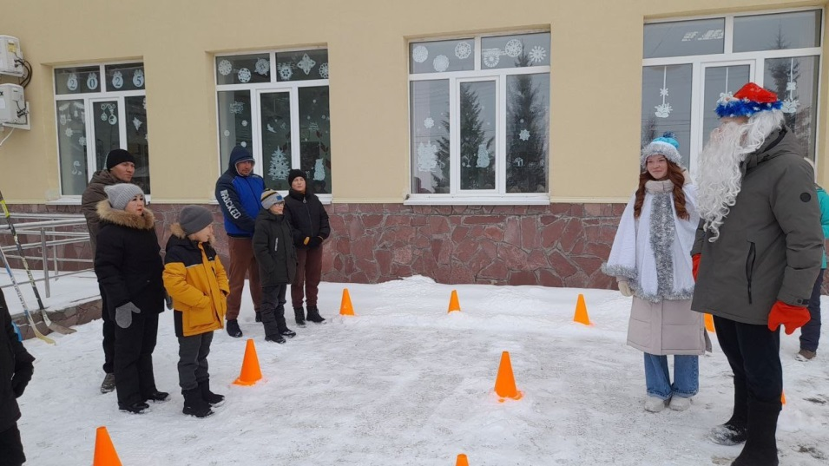По итогам всех испытаний победителем стала семья Юдиных. Теперь им предстоит показать себя на играх муниципального этапа. Пожелаем семье Юдиных победы!!!

